هدف آزمایش: مدار کنترل کننده ساده با ASM chart

ماشین لباس شویی:

تلفن راه دور:

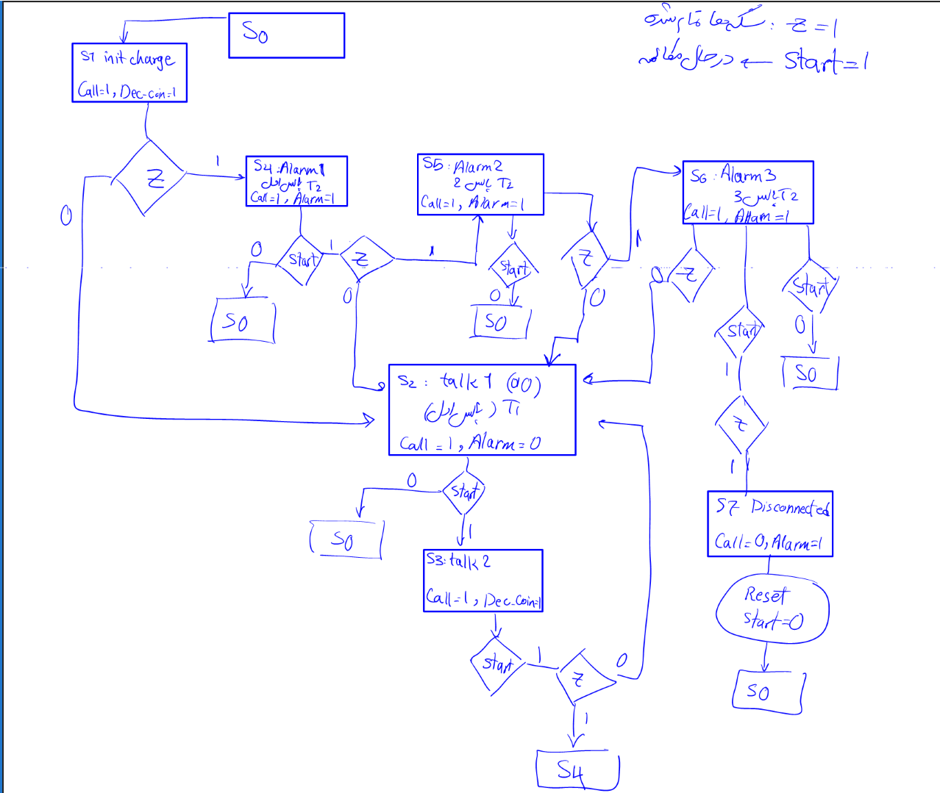
ASM-Chart:

جدول درستی:
از آنجا که 8 تا حالت داریم با 3 فلیپ فلاپ می توانیم مدار را ببندیم و طبق ASM-Chart که کشیدیم جدول حالت زیر را داریم:
Dec_Coin | Alarm | Call | Next State Name | Next State (Q2+ Q1+ Q0+) | Input: Z | Input: Start | State Name | Present State (Q2 Q1 Q0)
0 | 0 | 0 | IDLE (S_0) | 000 | X | 0 | IDLE (S0) | 000
0 | 0 | 0 | IDLE (S0) | 000 | 1 | 1 | IDLE (S0) | 000
0 | 0 | 0 | INIT_CHG (S1) | 001 | 0 | 1 | IDLE (S0) | 000
1 | 0 | 1 | TALK_1 (S2) | 010 | 0 | X | INIT_CHG (S1) | 001
1 | 0 | 1 | ALARM_1 (S4) | 100 | 1 | X | INIT_CHG (S1) | 001
0 | 0 | 1 | IDLE (S0) | 000 | X | 0 | TALK_1 (S2) | 010
0 | 0 | 1 | TALK_2 (S3) | 011 | X | 1 | TALK_1 (S2) | 010
1 | 0 | 1 | IDLE (S0) | 000 | X | 0 | TALK_2 (S3) | 011
1 | 0 | 1 | TALK_1 (S2) | 010 | 0 | 1 | TALK_2 (S3) | 011
1 | 0 | 1 | ALARM_1 (S4) | 100 | 1 | 1 | TALK_2 (S3) | 011
0 | 1 | 1 | IDLE (S0) | 000 | X | 0 | ALARM_1 (S4) | 100
0 | 1 | 1 | TALK_1 (S2) | 010 | 0 | 1 | ALARM_1 (S4) | 100
0 | 1 | 1 | ALARM_2 (S5) | 101 | 1 | 1 | ALARM_1 (S4) | 100
0 | 1 | 1 | IDLE (S0) | 000 | X | 0 | ALARM_2 (S5) | 101
0 | 1 | 1 | TALK_1 (S2) | 010 | 0 | 1 | ALARM_2 (S5) | 101
0 | 1 | 1 | ALARM_3 (S6) | 110 | 1 | 1 | ALARM_2 (S5) | 101
0 | 1 | 1 | IDLE (S0) | 000 | X | 0 | ALARM_3 (S6) | 110
0 | 1 | 1 | TALK_1 (S2) | 010 | 0 | 1 | ALARM_3 (S6) | 110
0 | 1 | 1 | CUT_CALL (S7) | 111 | 1 | 1 | ALARM_3 (S6) | 110
0 | 1 | 0 | IDLE (S0) | 000 | X | 0 | CUT_CALL (S7) | 111
0 | 1 | 0 | CUT_CALL (S7) | 111 | X | 1 | CUT_CALL (S7) | 111

توابع منطقی و جبر بولی:
متغییر های مدار با 3 بیت فلیپ فلاپ مشخص می شوند: $Q_{1}, Q_{2}, Q_{3}$ که در آن ها هر حالت ($S_{0}$ تا $S_{7}$) معادل یک مینترم است: $, S_{0}= \overline{Q_{0}} \overline{Q_{1}} \overline{Q_{2}}$ $S_{1}= \overline{Q_{0}} \overline{Q_{1}} Q_{2}$ , ... , $S_{7}=Q_{0}Q_{1}Q_{2}$

خروجی های اصلی مدار

تابع خروجی برقراری تماس Call:
$$Call={ S}_{1}+S_{2}+S_{3}+S_{4}+S_{5}+S_{6}= \overline{S_{0}} \overline{S_{7}}$$

تابع خروجی هشدار اتمام سکه:
$$Alarm=S_{4}+S_{5}+S_{6}+S_{7}=Q_{2}= \overline{S_{0}}\overline{S_{1}} \overline{S_{2}} \overline{S_{3}}$$

تابع فرمان کسر سکه $Dec_Coin$:
$$Dec_{Coin}= {(S}_{1}+S_{3}).\overline{Z}$$

تابع منطقی آشکارساز صفر در مسیر داده ($Zero Decetor$)
برای اینکه بفهمیم موجودی صفر است یا نه، خروجی شمارنده یکان $U_{3}U_{2}U_{1}U_{0}$ و دهگان $T_{3}T_{2}T_{1}T_{0}$ را بررسی میکنیم:
موجودی زمانی صفر است که تمام 8 بیت صفر باشند:
$$Z= \overline{U_{3}} \overline{U_{2}} \overline{U_{1}} \overline{U_{0}} \overline{T_{3}} \overline{T_{2}} \overline{T_{1}} \overline{T_{0}}= \overline{U_{3}+U_{2}+U_{1}+U_{0}+T_{3}+T_{2}+T_{1}+T_{0}}$$

استخراج معادلات بعدی فلیپ فلاپ:
از فلیپ فلاپ D استفاده میکنیم در نتیجه برای ورودی D آن داریم: $D=Q^{+}$
$$D_{2}=Start. [Z. \left(S_{1}+S_{3}+S_{4}+S_{5}+S_{6}\right)+S_{7}]$$
$$D_{1}=Start.\left[\overline{Z} . \left(S_{1}+S_{3}+S_{4}+S_{5}+S_{6}\right)+S_{2}+Z.\left(S_{5}+S_{6}\right)+S_{7}\right]$$
$$D_{0}=Start.\left[S_{0}.\overline{Z}+S_{2}+Z.\left(S_{4}+S_{6}\right)+S_{7}\right]$$
حال چون دیکودر ایی که داریم خروجی هایش به جای $S_{i}$ ها $\overline{S_{i}}$ ها هستند از این معادلات استفاده میکنیم:
برای ساده تر شدن تعدادی سیم مشترک تعریف میکنیم:
$A= \overline{S_{0}}\overline{S_{2}}\overline{S_{7}}$ , $B= \overline{\overline{S_{5}}.\overline{S_{6}}}$ , $C= \overline{\overline{S_{4}}.\overline{S_{6}}}$
$$D_{2}=Start.(\left(Z.A\right)+ \overline{\overline{S_{7}}})$$
$$D_{1}=Start.(\left(\overline{Z}.A\right)+\left(Z.B\right)+\overline{\overline{S_{2}}.\overline{S_{7}}})$$
$$D_{0}=Start.\left(\overline{Z+\overline{S_{0}}}+\left(Z.C\right)+ \overline{\overline{S_{2}}.\overline{S_{7}}}\right)$$

قطعات استفاده شده در مدار:
Function in Circuit | Proteus Model | Component / IC Name
Counting coins (Units & Tens) from 00 to 99 | 74LS192 | BCD Up/Down Counter
Displaying available coin count | 7SEG-BCD | 7-Segment Display
Storing FSM state bits (Q2, Q1, Q0) | 74LS74 | Dual D-Flip-Flop
Generating state lines (S0 to S7) | 74LS138 | 3-to-8 Decoder
Implementing next-state logic and outputs | 74LS08, 74LS32, 74LS04 | Basic Logic Gates
Indicating Call active and Alarm | LED-GREEN, LED-RED | LED Indicators
Inputs for Start, Coin, and Reset | BUTTON, LOGICSTATE | Control Switches

مدار در Proteus:
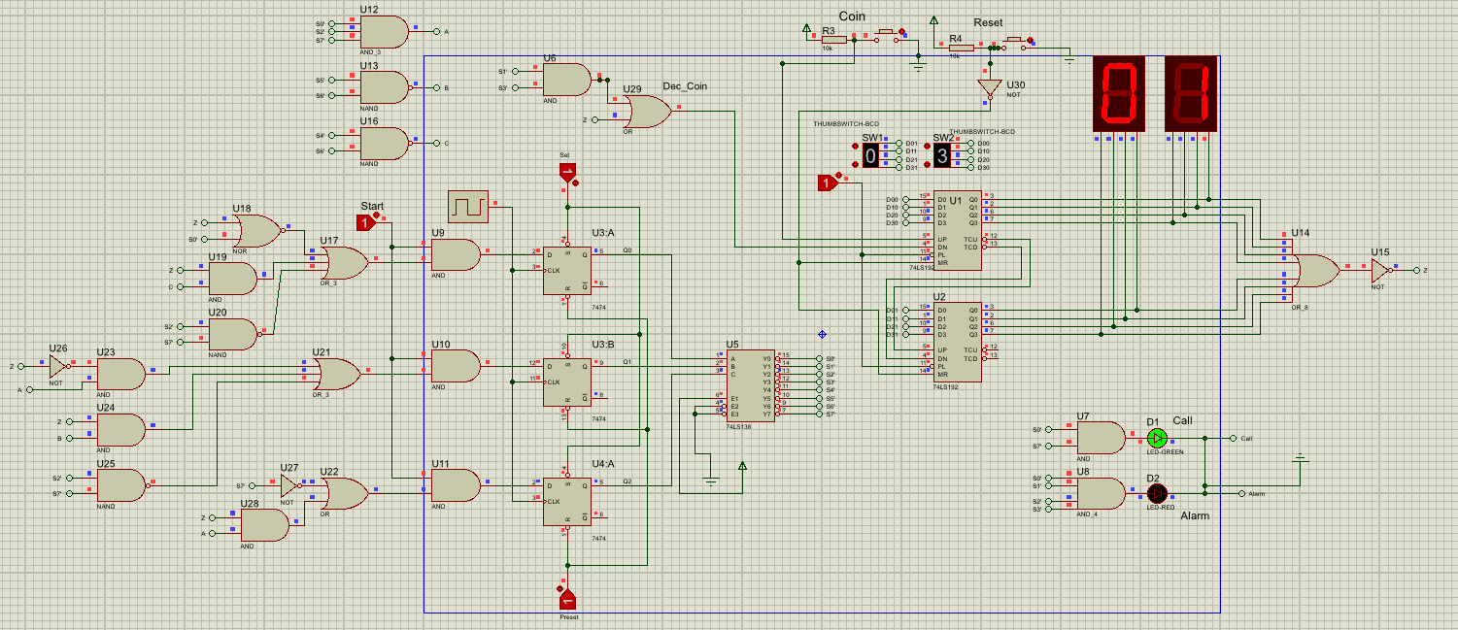
شرح کلی ساختار و عملکرد مدار
سیستم کنترل‌کننده تلفن راه‌دور بر اساس معماری استاندارد دیجیتال، به دو بخش اصلی تقسیم و طراحی شده است:
- بخش مسیر داده (Datapath):
  - وظیفه این بخش، ذخیره، شمارش و نمایش تعداد سکه‌هاست. این بخش از دو آی‌سی شمارنده BCD صعودی/نزولی (74LS192) به صورت آبشاری (Cascade) برای یکان و دهگان (0 تا 99 سکه) و دو نمایشگر سون‌سگمنت (7SEG-BCD) تشکیل شده است.
  - خروجی‌های این شمارنده‌ها وارد یک شبکه منطقی گیت‌های OR و NOT می‌شوند تا مدار آشکارسازصفر را تشکیل دهند و سیگنال وضعیت $Z$ (پرچم اتمام موجودی) را تولید کنند.
- بخش واحد کنترل (Control Unit - FSM):
  - این بخش مغز متفکر مدار است که با ۳ بیت وضعیت ($Q_{2},Q_{1},Q_{0}$) با استفاده از فلیپ‌فلاپ‌های نوع D (74LS74) و یک دیکودر 3 به 8 (74LS138) پیاده‌سازی شده است.
  - واحد کنترل با دریافت سیگنال‌های ورودی ($Start,Z$) و پالس‌های ساعت ($CLK$)، مراحل مختلف مکالمه، زمان‌بندی دوره شست‌وشو/مکالمه($T_{1}=2$ پالس ساعت)، مهلت هشدار( $T_{2}=3$ پالس ساعت)، و سیگنال‌های خروجی Call، Alarm و پالس کسر سکه Dec_Coin را هدایت می‌کند.

تست مدار
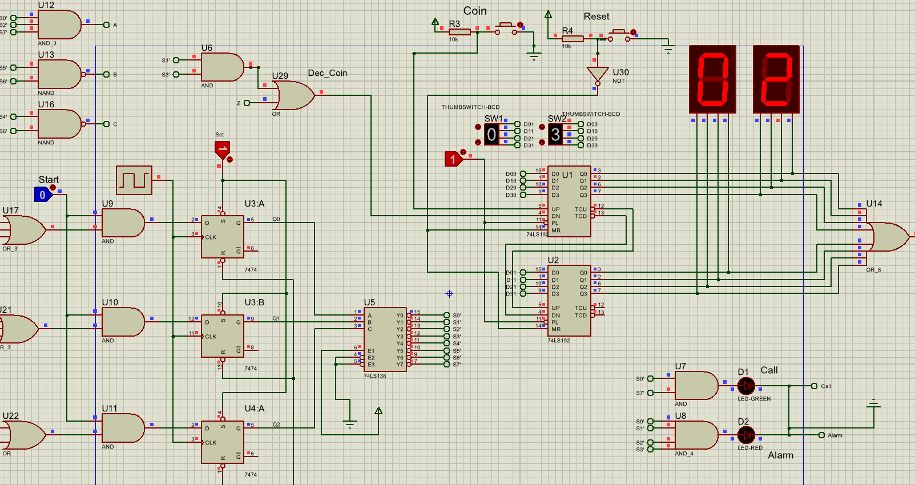
تست شارژ اولیه (Coin):
با فشردن کلید فشاری Coin، شمارنده یکان و در صورت سرریز دهگان افزایش یافته و عدد روی سون‌سگمنت‌ها به درستی بالا می‌رود.

تست آغاز مکالمه و کسر اولیه:
با فعال شدن کلید Start (در صورت وجود سکه)، چراغ سبز Call فوراً روشن شده و در همان لحظه یک سکه (10 ریال) از موجودی کسر می‌گردد. (انتقال از وضعیت S1 به S2)
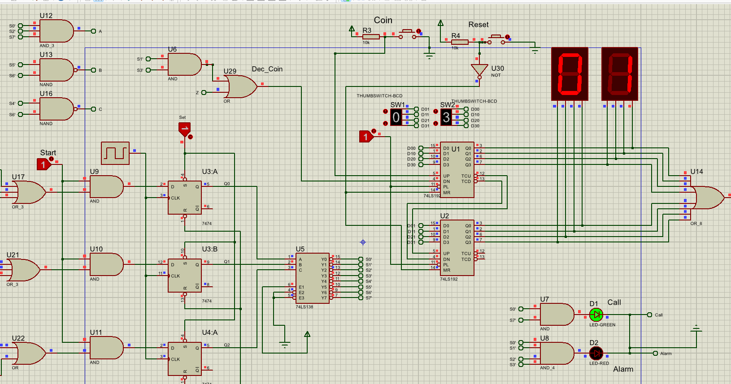
تست دوره مکالمه (زمان T1 برابر ۲ پالس)
مدار در حلقه وضعیت‌های S2 و S3 قرار گرفته و به ازای هر ۲ پالس ساعت، یک سکه کسر می‌کند در حالی که تماس برقرار است.
تست ورود به فاز هشدار (زمان T2 برابر ۳ پالس)
به محض رسیدن موجودی به عدد 00 (سیگنال Z برابر)، چراغ قرمز Alarm روشن می‌شود، پالس‌های کسر سکه متوقف می‌گردد تا از سرریز به ۹۹ جلوگیری شود و مهلت ۳ ثانیه آغاز می‌شود.
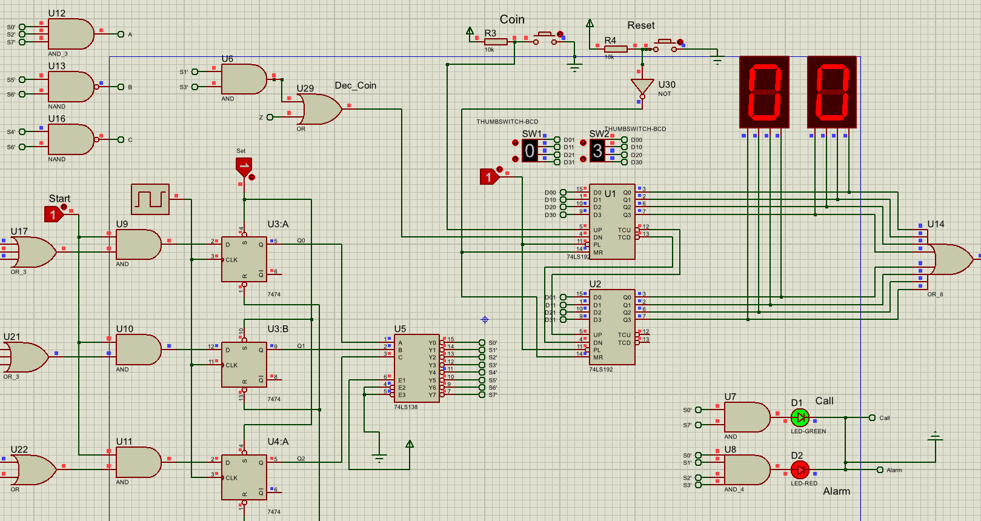

تست شارژ در حین هشدار:
با اضافه کردن سکه در حین روشن بودن آلارم، چراغ Alarm بلافاصله خاموش شده و مکالمه بدون قطعی به وضعیت S2 بازمی‌گردد.

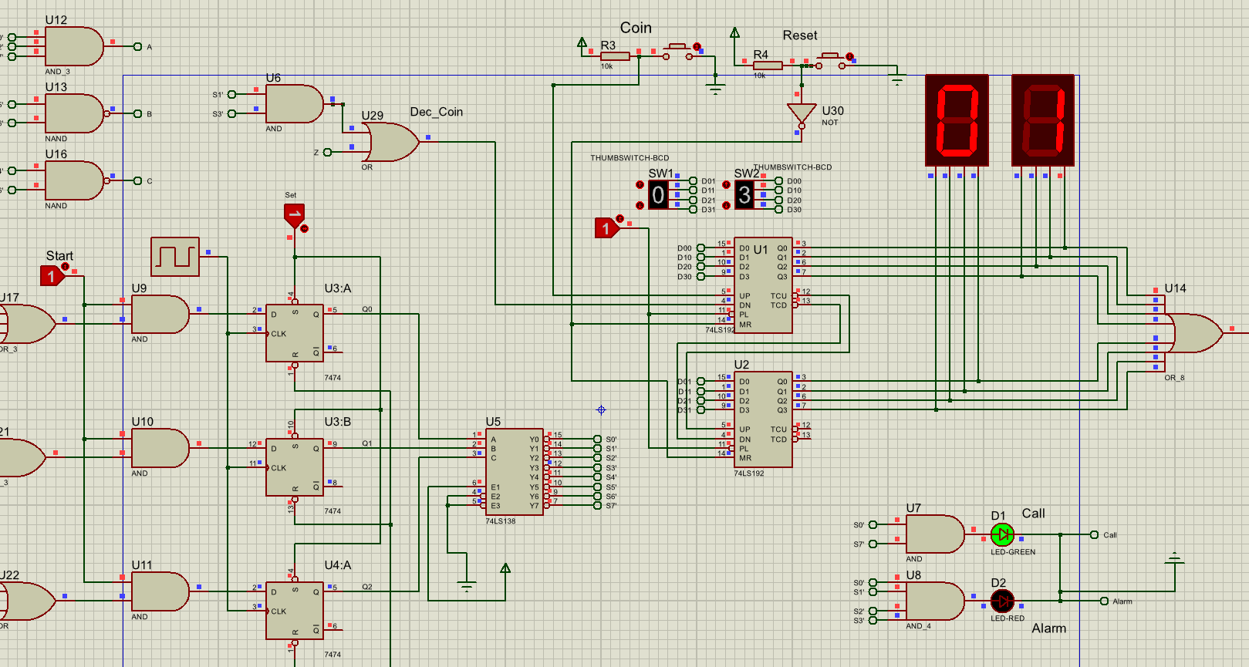

تست قطع تماس:
در صورت اتمام مهلت ۳ ثانیه‌ای بدون افزایش سکه، تماس تلفنی قطع شد (چراغ Call خاموش می‌شود) و سیستم در وضعیت S7 قفل می‌ماند تا زمان اعمال کلید Reset یا قطع کلید Start.
